软件工程实验报告

实验七 一个学生选课系统的实现

指导教师：杨建
姓名：任 杰
班级：计 13-2
学号：13101020227

实验题目 | 一个学生选课系统的实现
实验目的和要求 | 实验目的：培养学生运用软件工程方法开发和测试系统的能力  实验要求：  1.系统管理员可以对学生、教师、选课和课程成绩进行增、删、改和查。  2.系统管理员可对学生选择课程进行查询统计，并生成柱状图并导出（每门课选择人数统计）。  3.学院管理员可对本学院教师、学生、本学院学生选课、本学院开设课程和成绩进行增删改查。  4.学院对选择课程的学生进行抽签，并按课程生成中签学生名单。  5. 教师可以登录本系统，在网站上输入课程介绍、上传课程的课件、发布、先修课程、更新和修改课程信息。  6.教师可查询选修自己课程的所有中签学生名单，并录入课程成绩生成成绩统计表(每个分数段的人数，及格率等)。  7.教师可对选修自己课程学生发送消息留言。  8. 学生通过客户机浏览器根据学号和密码进入选课界面，在这里学生可以进行查询已选课程、指定自己的选修课程以及对自己基本信息的查询；  9.学生可以查询自己选课结果。  10.学生选课时，如果该门课程的先修课程没有学习，则不能进行选课，并给出提示“您没有学习该课程的先修课程，不能进行选课！”。  11.学生可浏览课程信息和查询成绩，下载课件。  12.学生可给任课教师发送信息和回复任课教师的留言。
实验内容 | 数据字典：  学生基本信息  用户信息  课程基本信息  授课信息  选课信息  成绩信息  学生注册信息  教师信息  留言信息  文件信息  系统ER图  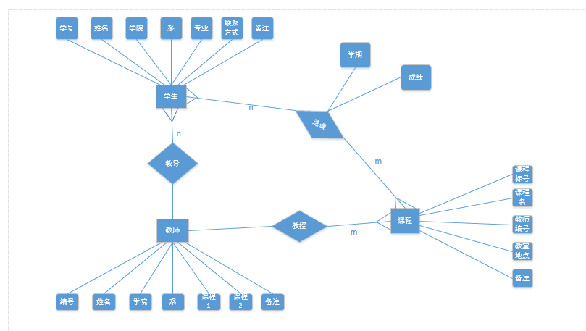  数据流程图  1.顶层数据流图  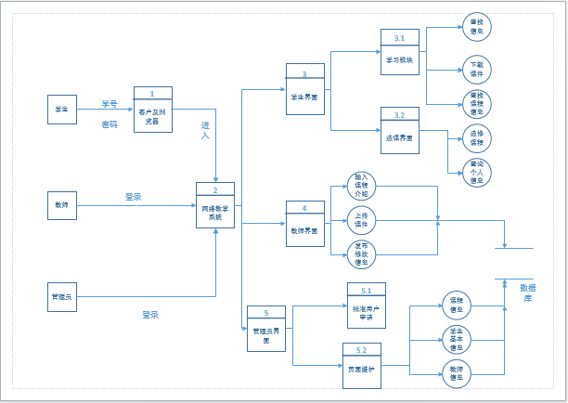  分解数据流图  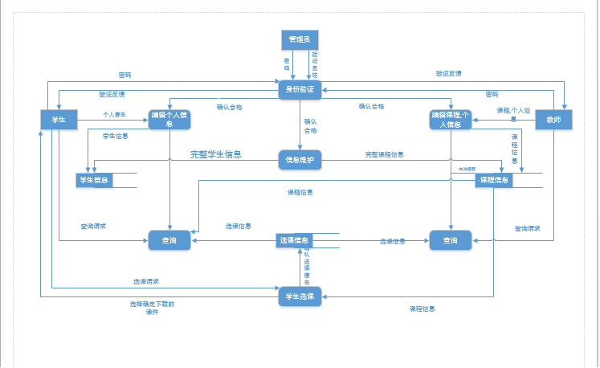  系统设计  系统模块结构图  顶层模块结构图  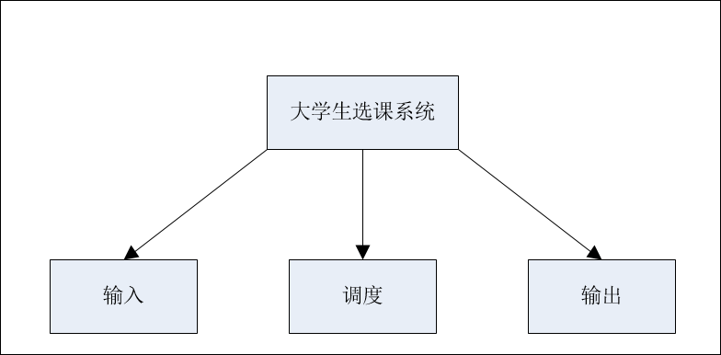  详细模块结构图  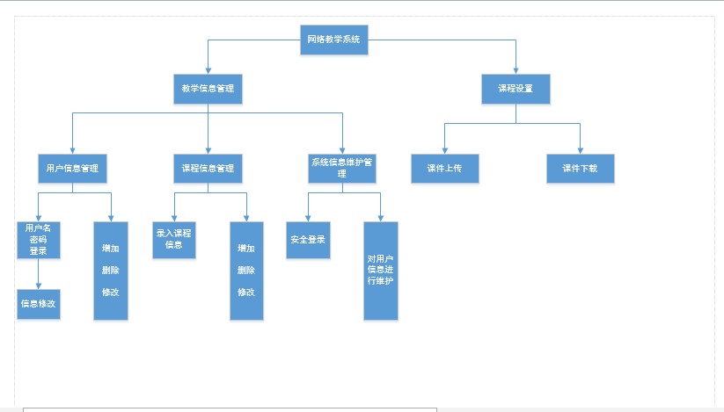  系统用例图  学生用例图  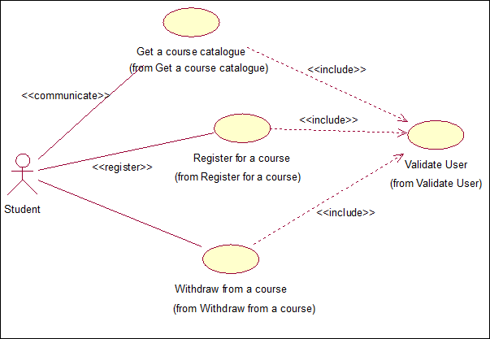  院管理员用例图  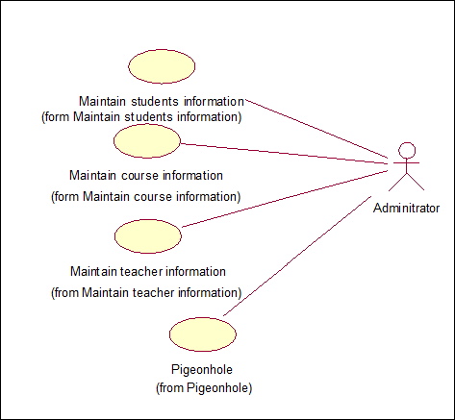  系统管理员用例图  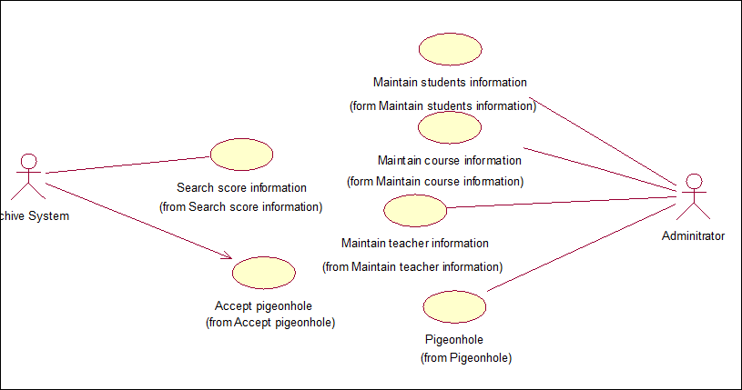  系统顺序图  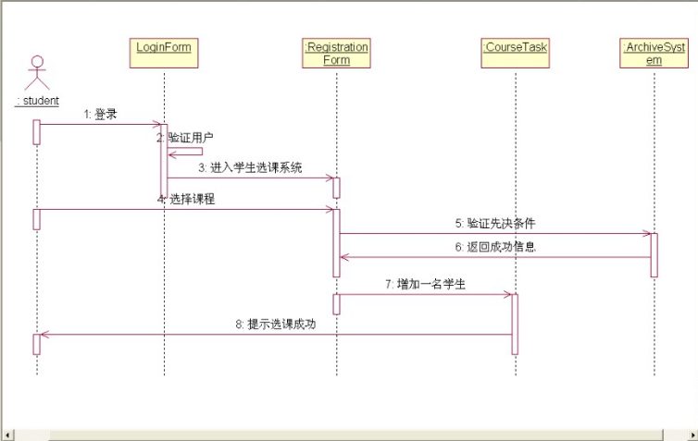  状态转换图  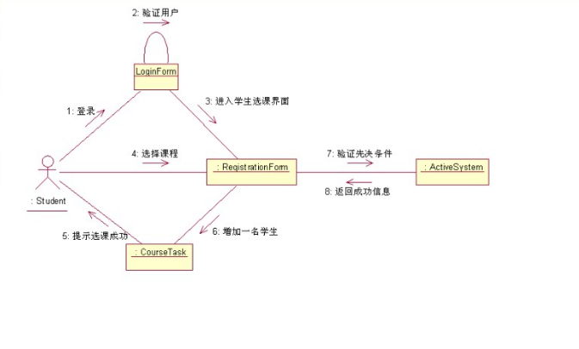
  字段名 | 数据名称 | 数据长度 | 数据类型 | 是否为主键
  StudentNum | 学号 | 50字节 | nvarchar | 是
  StudentName | 姓名 | 50字节 | nvarchar | 否
  StudentSex | 性别 | 50字节 | nvarchar | 否
  StudentAge | 年龄 | 4字节 | int | 否
  Academy | 学院 | 50字节 | nvarchar | 否
  Major | 专业 | 50字节 | nvarchar | 否
  Class | 班级 | 50字节 | nvarchar | 否
  Enrollment | 入学时间 | 50字节 | nvarchar | 否
  Address | 家庭地址 | 50字节 | nvarchar | 否
  beizhu | 备注 | 50字节 | nvarchar | 否
  State | 状态 | 4字节 | int | 否
  RoleID | 角色号 | 4字节 | int | 否
  字段名 | 数据名称 | 数据长度 | 数据类型 | 是否为主键
  UserNum | 用户名 | 50字节 | nvarchar | 是
  Password | 密码 | 50字节 | nvarchar | 否
  Role | 角色 | 50字节 | nvarchar | 否
  Academy | 角色号 | 4字节 | int | 否
  Time | 登陆时间 | 50字节 | nvarchar | 否
  字段名 | 数据名称 | 数据长度 | 数据类型 | 是否为主键
  CourseNum | 课程号 | 50字节 | nvarchar | 是
  CourseName | 学号 | 50字节 | nvarchar | 否
  Classify | 课程分类 | 50字节 | nvarchar | 否
  CourseCredit | 学分 | 4字节 | int | 否
  Major | 专业 | 50字节 | nvarchar | 否
  Academy | 学院 | 50字节 | nvarchar | 否
  Advanced_coursename | 先修课程名 | 50字节 | nvarchar | 否
  Advanced_course | 先修课程号 | 50字节 | nvarchar | 否
  字段名 | 数据名称 | 数据长度 | 数据类型 | 是否为主键
  CourseNum | 课程号 | 50字节 | nvarchar | 是
  CourseName | 课程名称 | 50字节 | nvarchar | 否
  Schooltime | 上课时间 | 50字节 | nvarchar | 否
  CourseCredit | 学分 | 4字节 | int | 否
  Address | 上课地点 | 50字节 | nvarchar | 否
  Start_end | 起止时间 | 50字节 | nvarchar | 否
  TeacherNum | 授课老师 | 50字节 | nvarchar | 否
  Class | 上课班级 | 50字节 | nvarchar | 否
  Sum | 课程容量 | 4字节 | int | 否
  Renshu | 上课人数 | 4字节 | int | 否
  Sel_count | 选课人数 | 4字节 | int | 否
  字段名 | 数据名称 | 数据长度 | 数据类型 | 是否为主键
  StudentNum | 学号 | 50字节 | nvarchar | 是
  CourseNum | 课程号 | 50字节 | nvarchar | 是
  CourseName | 课程名称 | 50字节 | nvarchar | 否
  StateCourse | 中签状态 | 50字节 | nvarchar | 否
  Year | 年份 | 4字节 | int | 是
  Season | 季别 | 50字节 | nvarchar | 否
  Classify | 课程分类 | 50字节 | nvarchar | 否
  字段名 | 数据名称 | 数据长度 | 数据类型 | 是否为主键
  StudentNum | 学号 | 50字节 | nvarchar | 是
  CourseNum | 课程号 | 50字节 | nvarchar | 是
  CourseName | 课程名称 | 50字节 | nvarchar | 否
  Grade | 分数 | 4字节 | int | 否
  CourseCredit | 学分 | 4字节 | int | 否
  TeacherNum | 授课老师 | 50字节 | nvarchar | 否
  Year | 年份 | 4字节 | int | 否
  Season | 季别 | 50字节 | nvarchar | 否
  字段名 | 数据名称 | 数据长度 | 数据类型 | 是否为主键
  StudentNum | 学号 | 50字节 | nvarchar | 是
  StudentName | 姓名 | 50字节 | nvarchar | 否
  Year | 年份 | 4字节 | int | 是
  Season | 季别 | 4字节 | nvarchar | 是
  Register | 注册 | 4字节 | int | 否
  字段名 | 数据名称 | 数据长度 | 数据类型 | 是否为主键
  TeacherNum | 教师编号 | 50字节 | nvarchar | 是
  TeacherName | 姓名 | 50字节 | nvarchar | 否
  Sex | 性别 | 50字节 | nvarchar | 否
  Title | 职称 | 50字节 | nvarchar | 否
  Academy | 所属学院 | 50字节 | nvarchar | 否
  Position | 职务 | 50字节 | nvarchar | 否
  Birth | 出生日期 | 50字节 | nvarchar | 否
  jiguan | 籍贯 | 50字节 | nvarchar | 否
  beizhu | 备注 | 50字节 | nvarchar | 否
  字段名 | 数据名称 | 数据长度 | 数据类型 | 是否为主键
  Num | 序号 | 4字节 | int | 是
  Send | 发送者 | 50字节 | nvarchar | 否
  Receive | 接受者 | 50字节 | nvarchar | 否
  Details | 内容 | 50字节 | nvarchar | 否
  Date | 发送日期 | 50字节 | nvarchar | 否
  字段名 | 数据名称 | 数据长度 | 数据类型 | 是否为主键
  Num | 序号 | 4字节 | int | 是
  CourseNum | 课程号 | 50字节 | nvarchar | 否
  Trace | 路径 | 50字节 | nvarchar | 否
  Filename | 文件名 | 50字节 | nvarchar | 否
实验结果 | 系统主要功能测试用例  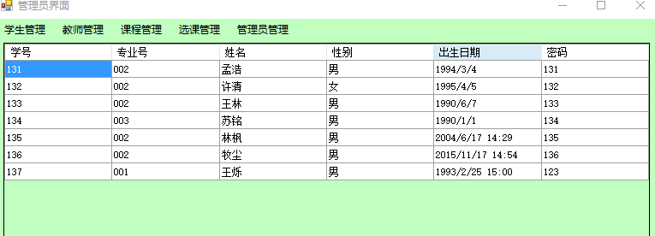  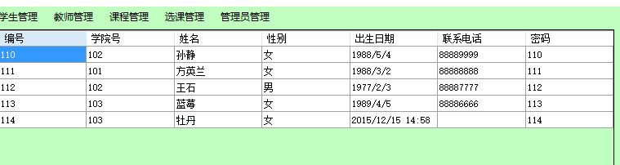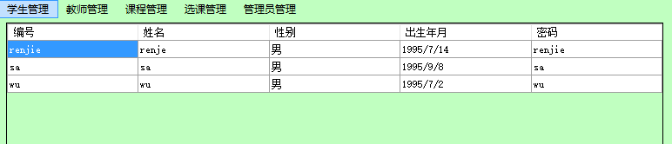  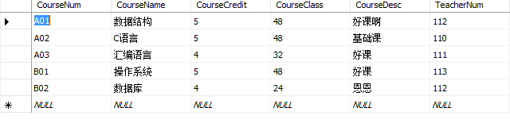  系统主要功能测试结果  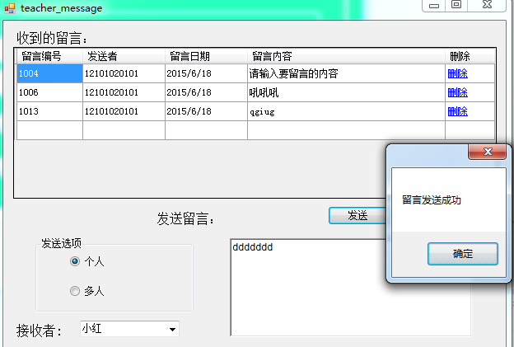  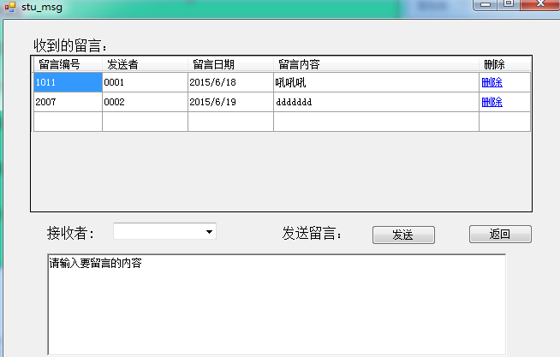  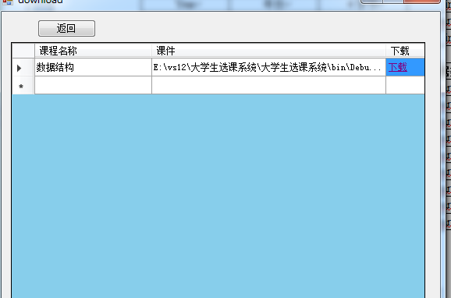  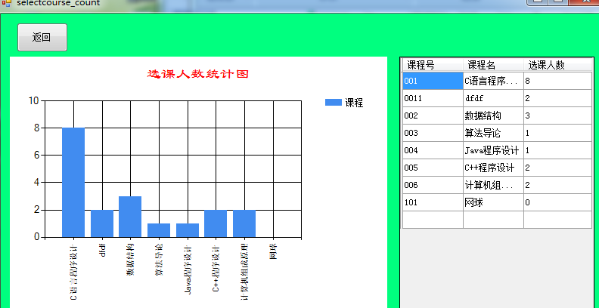
问题及处理 | 在这此实验中，遇到的问题就是使用C#代码实现时，对于上传下载课件功能不知道怎么实现，之后通过上网查找之后，这里面其实完全可以用文件来实现，只要是对于这种都将文件通过修改它的目录然后把其存储到相应的文件夹中，这也样就实现了课件功能。之后就是留言功能，这是个大问题，最后也是遭遇了一番周折才实现的，其实也是将留的言保存在相应的文件中，之后将其放到对应的用户留言目录下，就可以实现了。
实验心得 | 这次实验给了我很大的触动，第一次学着通过软件工程来实现，一个系统，之前都是认为系统的实现无非就是用代码而已，结果这次之后，我就深深的感受的软件设计的优点，可以让整个系统条理清晰，之前的话，都是走一步做一步，也感觉的自己的编程能力的不足，所以这次实验让我明白自己的需要继续努力的地方很多。

